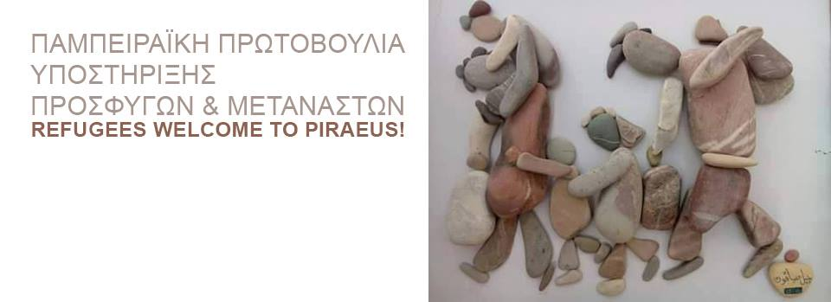

ΔΕΛΤΙΟ ΤΥΠΟΥ

Παρακολουθώντας εδώ και μήνες (από τον Σεπτέμβριο του 2015) τις εκατοντάδες χιλιάδες πρόσφυγες που φτάνουν στο λιμάνι του Πειραιά, στον δρόμο για μια «Γη της Επαγγελίας» μακριά από την πατρίδα τους, παρακολουθώντας με τρόμο τις χιλιάδες θυμάτων στα νερά του Αιγαίου η «Παμπειραϊκή Πρωτοβουλία» αποφάσισε να ξεκινήσει μια σειρά από εκδηλώσεις και δράσεις για την ευαισθητοποίηση της κοινής γνώμης σχετικά με το δράμα των προσφύγων, αλλά και την καταπολέμηση της πηγής των δεινών τους, που είναι ο πόλεμος.

Μόνο η συνειδητοποίηση της βίας του πολέμου, που εξαναγκάζει ανθρώπους σαν κι εμάς να εγκαταλείπουν ό,τι τούς είναι οικείο, αγαπημένο και απαραίτητο για να σώσουν την ίδια τους τη ζωή, μόνο η δημιουργία ενός μαζικού κινήματος ειρήνης που θα πιέσει τα κέντρα αποφάσεων σε ευρωπαϊκό και διεθνές πεδίο να τον σταματήσουν, μπορεί να είναι η απάντηση στη λαίλαπα που σαρώνει τις ζωές εκατομμυρίων ανθρώπων μπροστά στα μάτια μας. Αν δεν νοιαστούμε εμείς, τότε ποιος; Αν δεν αντιδράσουμε τώρα, τότε πότε;

Απάντηση στα άνομα συμφέροντα που καταδικάζουν αμέτρητους ανθρώπους στον ξεριζωμό και την εξαθλίωση είναι η αλληλεγγύη στους πρόσφυγες και η αντίδραση στον πόλεμο και στα συμφέροντα που εξυπηρετεί. Καιρός να χτυπήσουμε τη βία με τη συνειδητοποίηση, με το τραγούδι, με τη φωνή, με την κραυγή μας!

Σ Τ Α Μ Α Τ Ε Ι Σ Τ Ε Τ Ο Υ Σ Π Ο Λ Ε Μ Ο Υ Σ
Π Ο Υ Γ Ε Ν Ν Ο Υ Ν Τ Η Ν Π Ρ Ο Σ Φ Υ Γ Ι Α
Η Παμπειραϊκή Πρωτοβουλία Υποστήριξης Προσφύγων και Μεταναστών – Refugees welcome to Piraeus!

σάς προσκαλεί

στην ΑΝΤΙΠΟΛΕΜΙΚΗ ΣΥΝΑΥΛΙΑ της
την ΚΥΡΙΑΚΗ 14 ΦΛΕΒΑΡΗ, στις 12 το μεσημέρι,
στην ΠΥΛΗ Ε2 του ΛΙΜΑΝΙΟΥ
(σημείο αναχώρησης και άφιξης
των πλοίων της Λέσβου),
στην ΠΕΤΡΙΝΗ ΑΠΟΘΗΚΗ (δεξιά της Πύλης).

Στη συναυλία συμμετέχουν οι καλλιτέχνες:

Νένα Βενετσάνου
Τάσος Ζαφειρίου
Αργυρώ Καπαρού
Δήμητρα Μαστορίδου
Αναστασία Μουτσάτσου
Νατάσα Παπαδοπούλου-Τζαβέλλα
Φωτεινή Τσακνάκη
Σταμάτης Χατζηευσταθίου

-αντί εισιτηρίου, τρόφιμα άμεσης κατανάλωσης
για τους πρόσφυγες-

